An alle Turnvereine und Turnabteilungen
im Turngau Nordhessen,
an die Mitglieder des Gauvorstandes
und der Führungsgremien (Fachbereiche)

Liebe Turnerinnen und Turner, Kassel, den 28.02.2011
liebe Turnschwestern und Turnbrüder,

hiermit lade ich zum diesjährigen Gauturntag
am 27. März 2011, 10.00 Uhr in den Gasthof Most`s (TSG 1896 Wellerode e.V.)
in 34230 Söhrewald, An der Kirche 1
ein.

Als Tagesordnung ist vorgesehen:
1. Begrüßung und Grußworte
2. Eröffnung und Genehmigung der Tagesordnung
3. Ehrungen
4. Berichte des Vorstandes, der Fachbereiche und der Kassenprüfer
5. Feststellung der Anwesenheit und Stimmberechtigung
6. Entlastung des Vorstandes
7. Wahlen
8. Haushaltsplan 2011
9. Arbeits- und Veranstaltungsplan 2011
10. Anträge
11. Verschiedenes

11:30 – 12:30 Uhr Mittagspause - Gemeinsames Mittagessen, der Turngau lädt die Teilnehmer der
Arbeitsgruppen dazu ein -

Ab 12:30 Uhr Tagung in drei Arbeitsgruppen.
Hierzu ist es erforderlich, dass Ihr die Verantwortlichen Eures Vereins ansprecht und
zu diesen Arbeitsgruppen anmeldet.

Arbeitsgruppe 1: Thema: Kindeswohlgefährdung „Präventionskonzept zum Kindeswohl im Sportverein“ Leitung: Martina Hohmann-Michels

Arbeitsgruppe 2: Thema: Der Turngau als Dienstleister für seine Vereine – Strategien für mehr Einfallsreichtum, bessere Kommunikation, gezieltere Mitarbeitergewinnung
Leitung: Hansgeorg Kling

Arbeitsgruppe 3: Thema: Gerät- und Kunstturnen Perspektiven im Turngau Nordhessen
Aus- und Fortbildung, Kaderstruktur, Kaderlehrgänge, Schule und Sport (Schulsportzentrum Goethe-Gymnasium Kassel), Planung zur Turntalentschule
Leitung: Stephan Riedinger

Anträge sind bis zum 13.03.2011 an die Geschäftsstelle oder an obige Anschrift einzureichen.
Die Delegierten sind ebenfalls, getrennt nach Arbeitsgruppen, bis zum 13.03.2011 an die Geschäftsstelle
zu melden.

Mit freundlichen Turnergrüßen
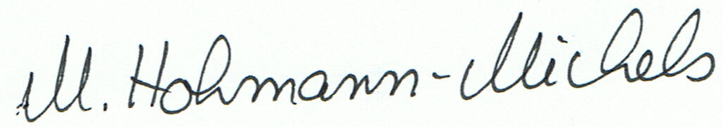

Martina Hohmann-Michels
Vorsitzende

Anlage: Anmeldung, bis zum 13.03.2011 an die Geschäftsstelle zurücksenden.

